LAB 05: PHÂN ĐOẠN ẢNH (IMAGE SEGMENTATION)
Sử dụng máy ảo https://colab.research.google.com/ cho bài thực hành.
Kiểm tra xem opencv-python đã được cài chưa, nếu chưa ta cài bằng lệnh !pip…
Để đọc ảnh và hiển thị ảnh, ta dùng matplotlib
import cv2 as cv
import matplotlib.pyplot as plt
!pip install opencv-python

Sử dụng hình ảnh sau, hoặc hình ảnh nào đó để đọc ảnh, lưu lại cùng folder
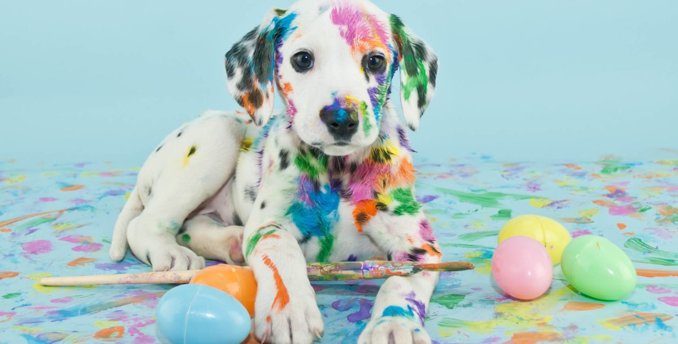

- Thresholding để phân đoạn ảnh
- Otsu algorithm để phân đoạn ảnh vân tay
- Clustering techniques trong phân đoạn ảnh, K-mean clustering
- Sử dụng thuật toán Region growing
- Sử dụng thuật toán Split and merge để phân đoạn ảnh
- Phân đoạn ảnh với Edge-based sigmentation

Yêu cầu nộp Elearning:
- Đặt tên file theo mẫu: MasoSV_HoTenSV_MaLHP_Lab05.ipynb
- Trong file, phần đầu import đặt tên Sinh viên thay vì plt:
import matplotlib.pyplot as TenSV
Theo cách đặt này, đổi các câu lệnh trong code tương ứng đảm bảo code chạy không bị lỗi.
- Không Nộp các file ảnh input kèm theo, đổi tên code input file ảnh theo mẫu img = cv2.imread('hinh1.jpg') và img2 = cv2.imread('hinh2.jpg').
- Chỉ nộp file nội dung của Lab01 cho tuần 1 (bỏ các kết quả của tuần khác ở file khác)

